Gerätegruppe erstellen
Da geteilte iPads keine zugewiesenen Benutzer:innen haben, sind Benutzergruppen nicht möglich. Sie müssen die Geräte in Gerätegruppen organisieren. Das können Sie über die Seriennummer des Gerätes machen oder die Asset-Tag-Funktion nutzen.

Über die Seriennummer
Gehen Sie dazu in Jamf School auf „Geräte“ ⇒ „Gerätegruppen“ ⇒ „+ Gruppe hinzufügen“
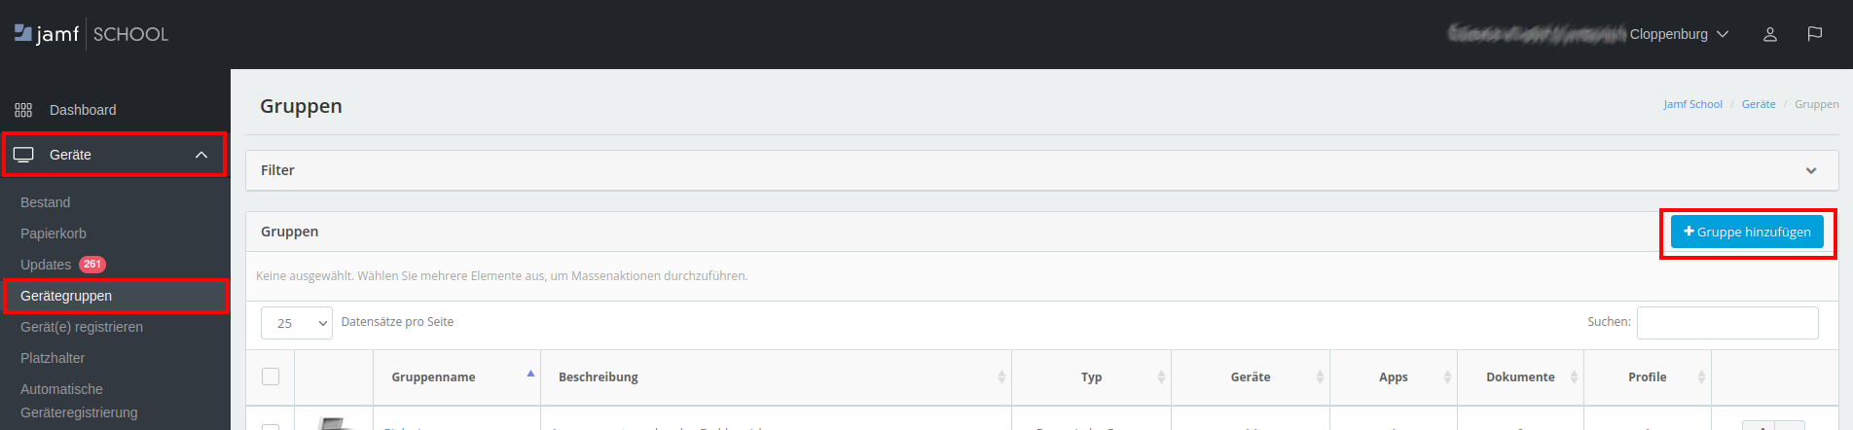
Unter Mitglieder müssen Sie die Geräte nach den Seriennummern erfassen. Oben muss dabei die Einstellung auf „Mindestens eine Regel einhalten“ stehen (dunkelblau).
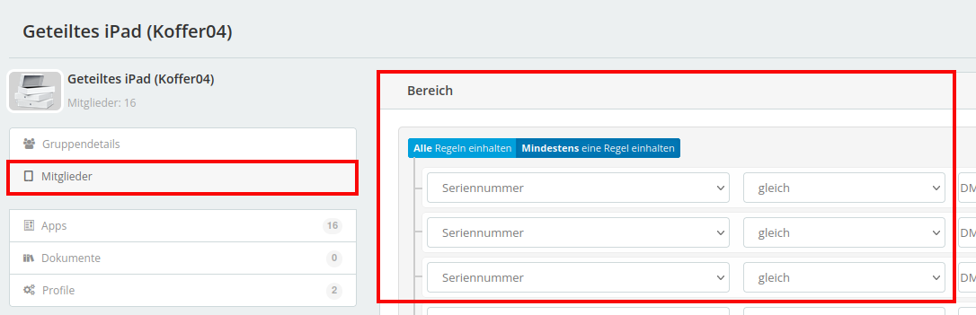

Über Asset-Tags
Die weisen dazu dem jeweiligen Gerät ein oder mehrere Schlagworte („Tags“) zu. Über diese Schlagworte können Sie später die Geräte wesentlich besser für die Erstellung der Gerätegruppe als über die Seriennummer filtern.
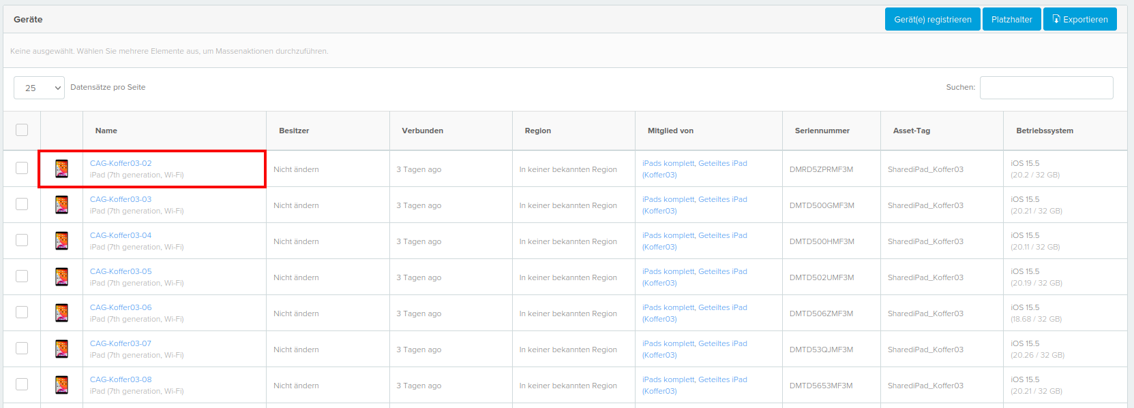
Wählen Sie dazu in der Bestandsliste die betreffenden Geräte aus:
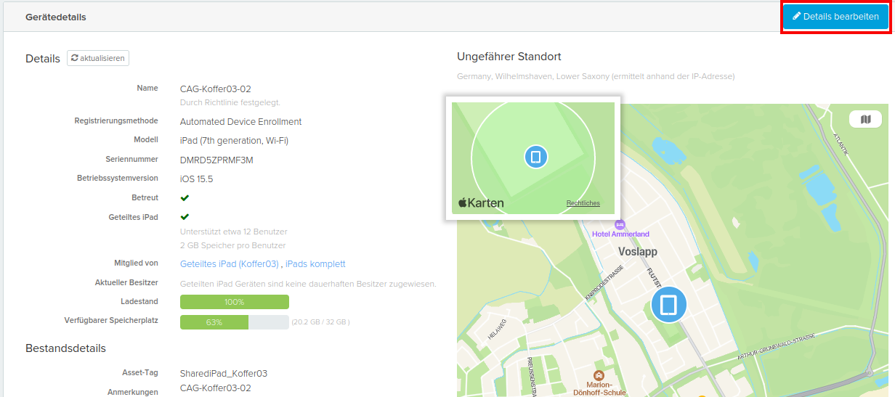
Rufen Sie die Bearbeitungsfunktion des Gerätes auf:
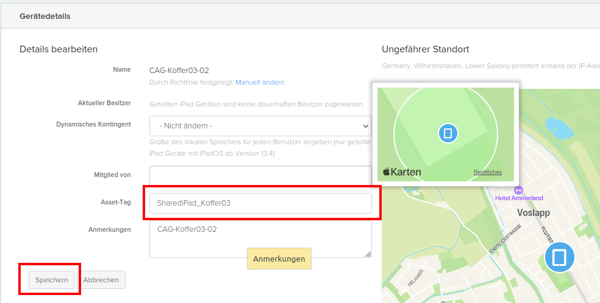
Tragen Sie das gewünschte Schlagwort ein (es sind mehrere Schlagworte möglich): Anschließend speichern Sie Ihre Änderungen. Der Vorgang muss für jedes Gerät wiederholt werden, dass zum neuen Koffer gehören soll.
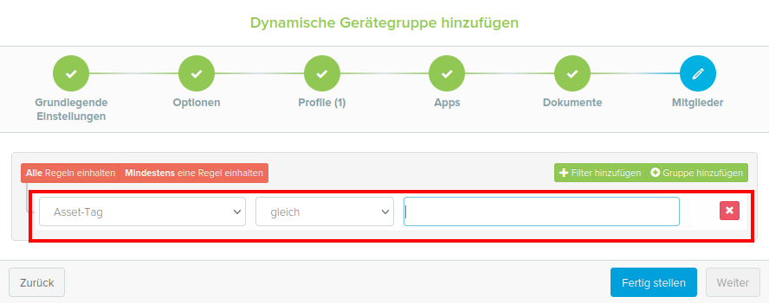
Beim Anlegen einer neuen Gerätegruppe können Sie nun gezielt nach Asset-Tags filtern:

Zuweisung von Apps
Sie können der Gerätegruppe bei der Erstellen der Gerätegruppe oder im Anschluss Apps und Dokumente und auch weitere Profile zuweisen. Insbesondere WLAN-Daten werden hier unbedingt erforderlich sein.
zurück zur Übersicht

